Dessine une fin à l’histoire pour qu’elle se termine sans discrimination.

J’entoure le joker utilisé :
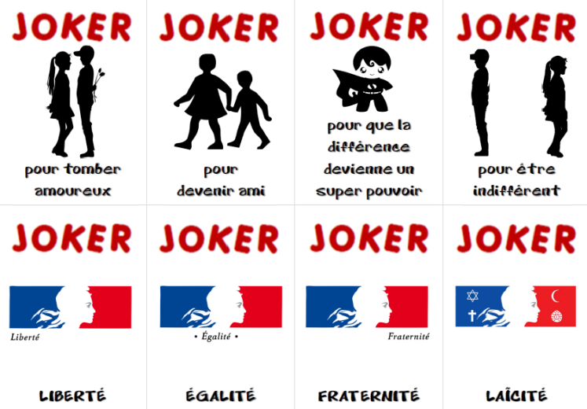

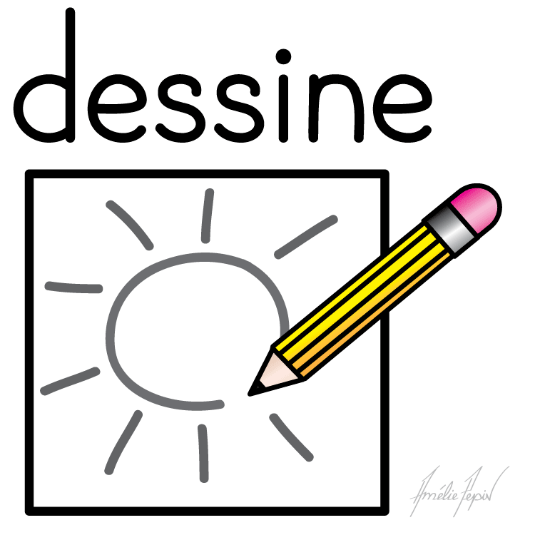Je dessine la fin que j’ai imaginée seul(e).

Je dessine la fin que mon groupe a imaginée.

